**Школска 2024/2025**

**Летопис за септембар**

**СВЕЧАНИ ПРИЈЕМ ПРВАКА**

Дана 01. 09. 2022. године свечано смо дочекали нову генерацију ђака првака у нашој школи. Тачно у 8. 00 одељење 1-1 преузела је учитељица Драгана Продановић, а 1-2 Адела Челебић. Ученици су дочекани у холу школе, а потом су са својим учитељицама отишли у учионице. У 8. 30 нову генерацију првака у школи у Прогару примила је учитељица Маја Миливојевић. Сва три одељења поздравио је и Петар Муштерић, директор школе.

ЈЕСЕЊИ МАСКЕНБАЛ

Јесењи маскенбал је одржан дана 20. 09. 2024. Учествовали су ученици старијих разреда. Уз маштовите јесење костиме, организован је и базар производа од воћа и избор за најлепши воћни сто. Организатор активности је Љиљана Цвијетић, професор српског језика.

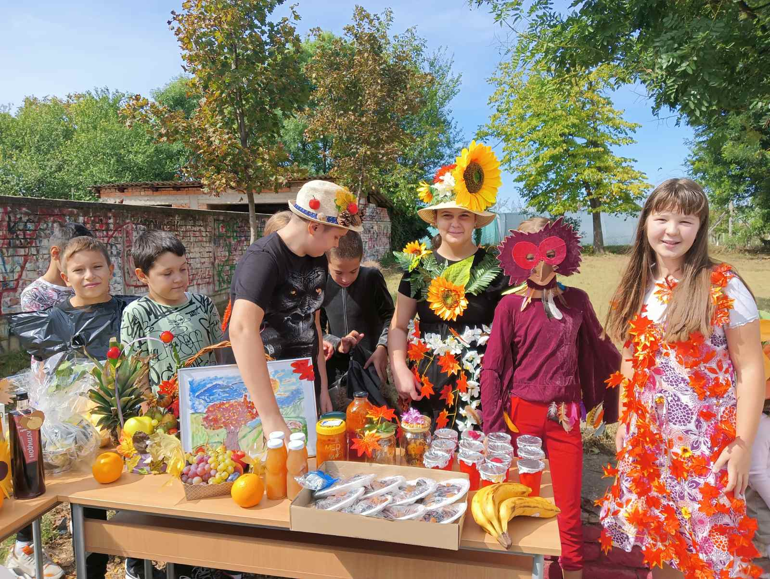 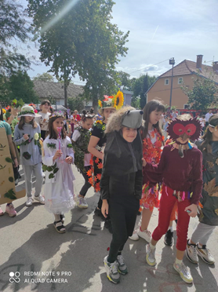

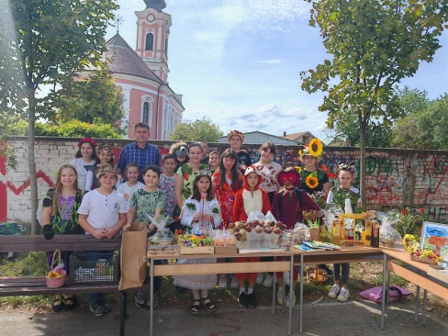 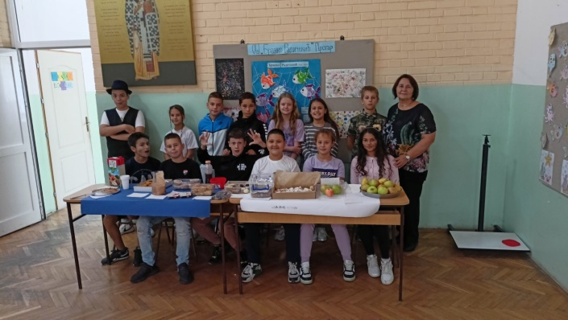

**ЈЕСЕЊИ КРОС**

Дана 29. 09. 2024. године одржан је Јесењи крос за ученике старијих и млађих разреда. Ученици из Бољеваца трчали су на стази код Наутичког села „Бисер“, а Прогарци на стадиону ФК „Борац“ у Прогару. Дужина стазе прилагођена је могућностима и узрасту ученика и ученица. Организатори активности су наставници физичког васпитања Александра Матовић и Милан Сташевић, уз сарадњу са учитељима и предметном наставом. Ученици су освајали дипломе у категорији дечака и девојчица, по разредима. Најбржи ученици награђени су дипломама, а крос је протекао у добром расположењу.

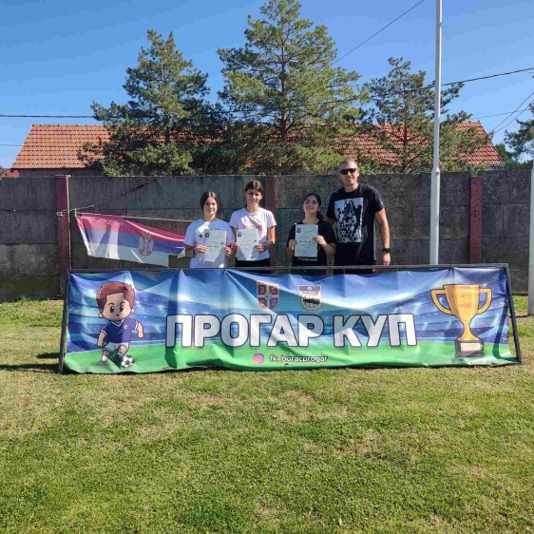 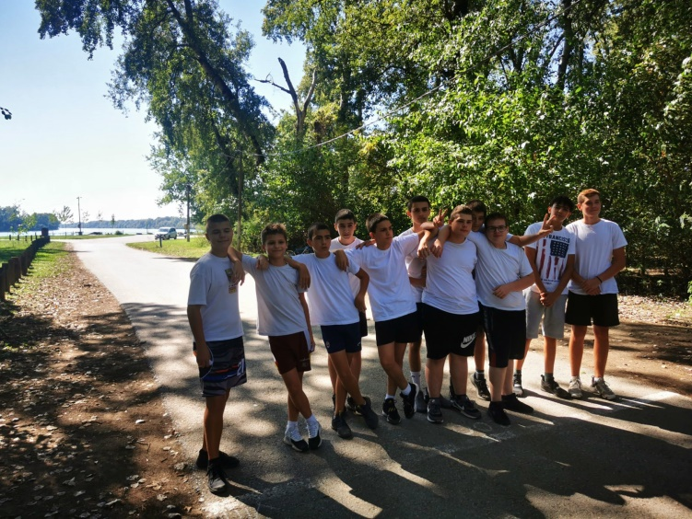

• Радионица „Прваци у библиотеци“ одржана је у одељењима 1-1 и 1-2 тиоком септембра месеца. У току је ликовни конкурс илустровања бајке „Ружно паче“.

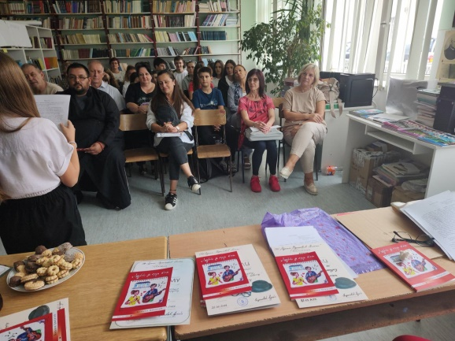• Љиљана Цвијетић, професор српског језика, промовисала је своју књигу „Љубав је срце свега“ у ОШ „Драган Вукасовић Диоген“ у Бечмену. Промоција је протекла веома успешно, а у организацији је учествовала и Жаклина Лазаревић, колегиница из школе домаћина.